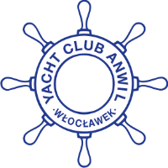
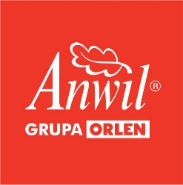
Sponsor Główny:

ZGŁOSZENIE DO REGAT DMPJK ANWIL CUP 2018

Nazwa jachtu : ………………………….……………………………………………........................................……….
Typ jachtu: .……………………………………………………………………………..................…………..………………..
Oznaczenie identyfikacyjne jachtu : …….…………………………….......…..................………...…………….….

Nr startowy jachtu:
Klasa jachtu:

STERNIK JACHTU :…………………….........................………………………………………....…..…………...………
Adres zamieszkania: ……………………….........................………………………………………....…….……………..
Stopień żeglarski : ………………….........................….. Rok urodzenia : ………………….…………………..
E-mail Sternika : …………………………………………………………….
Numer polisy OC: _______________________________________________________
ZAŁOGA (imię i nazwisko): …………………………….....................................……………………………………….
……………………...…………………..………………….......………………………………….
.…………………..…….………………..……………………………….......……………………

Kontakt na telefon komórkowy w trakcie regat

Podpisem swoim przyjmuję zobowiązania wynikające z „Zawiadomienia o Regatach – DMPJK ANWIL CUP 2018. Przyjmuję też pełną odpowiedzialność za prawidłowe wyposażenie załogi jachtu w osobisty sprzęt ratunkowy, a jacht w zbiorniki (urządzenia) wypornościowe.
*Jednocześnie wyrażam zgodę na przetwarzanie moich danych osobowych dla potrzeb niezbędnych do realizacji postanowień zawartych w Zawiadomieniu o niniejszych regatach. (zgodnie z Ustawą z dnia 29.08.1997 roku o Ochronie Danych Osobowych; tekst jednolity: Dz. U. z 2002r. Nr 101, poz. 926 ze zm.) oraz najnowszymi zmianami.

…………………………………… …………………………………………………….
Data Podpis prowadzącego jacht (sternika)

